今日动态
3.6 星期五 晴转多云
班级人数：33人 今日实到：32人
缺勤名单：顾启阳、
区域游戏篇 
区域名称 | 区域进区人员
建构区（桌面、地面） | 地面：杨思一、杨思齐、  桌面：胡予恬、颜越、李若愚、
美工区 | 宗诗钰、周米琪、周一诺、袁沐橙、于素轻、
益智区 | 唐柏涵、王思瑞、王丁博、杨诗年、高语然、李若芙、沈嘉涵、
滚动乐园 | 王熙悦、李承佑、丁舒翮、刘芮、任昱霖、
图书区 | 吴文萱、巢沁昕、
自然物拼搭
娃娃家 | 王乐言、陆安昕、陶悦、吴子萱、殷昊清、万丞烁、衡梓豪、

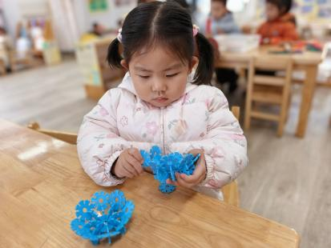 | 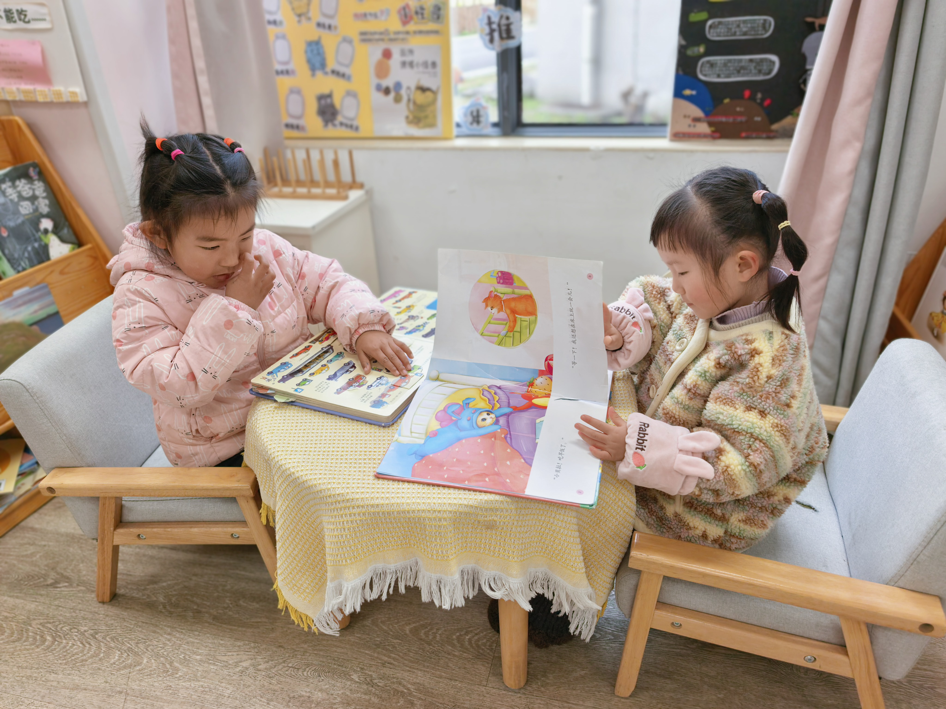 | 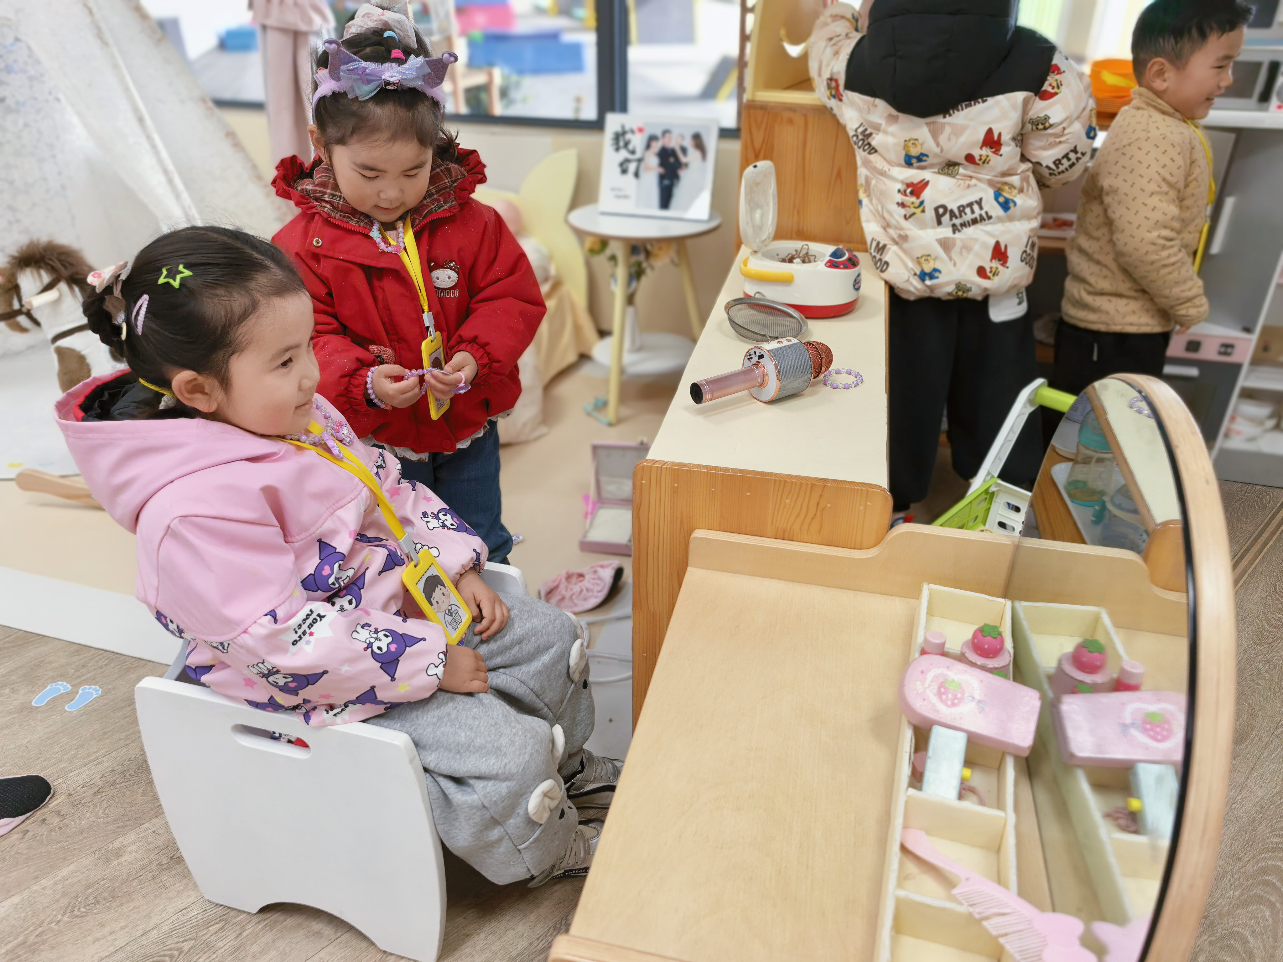
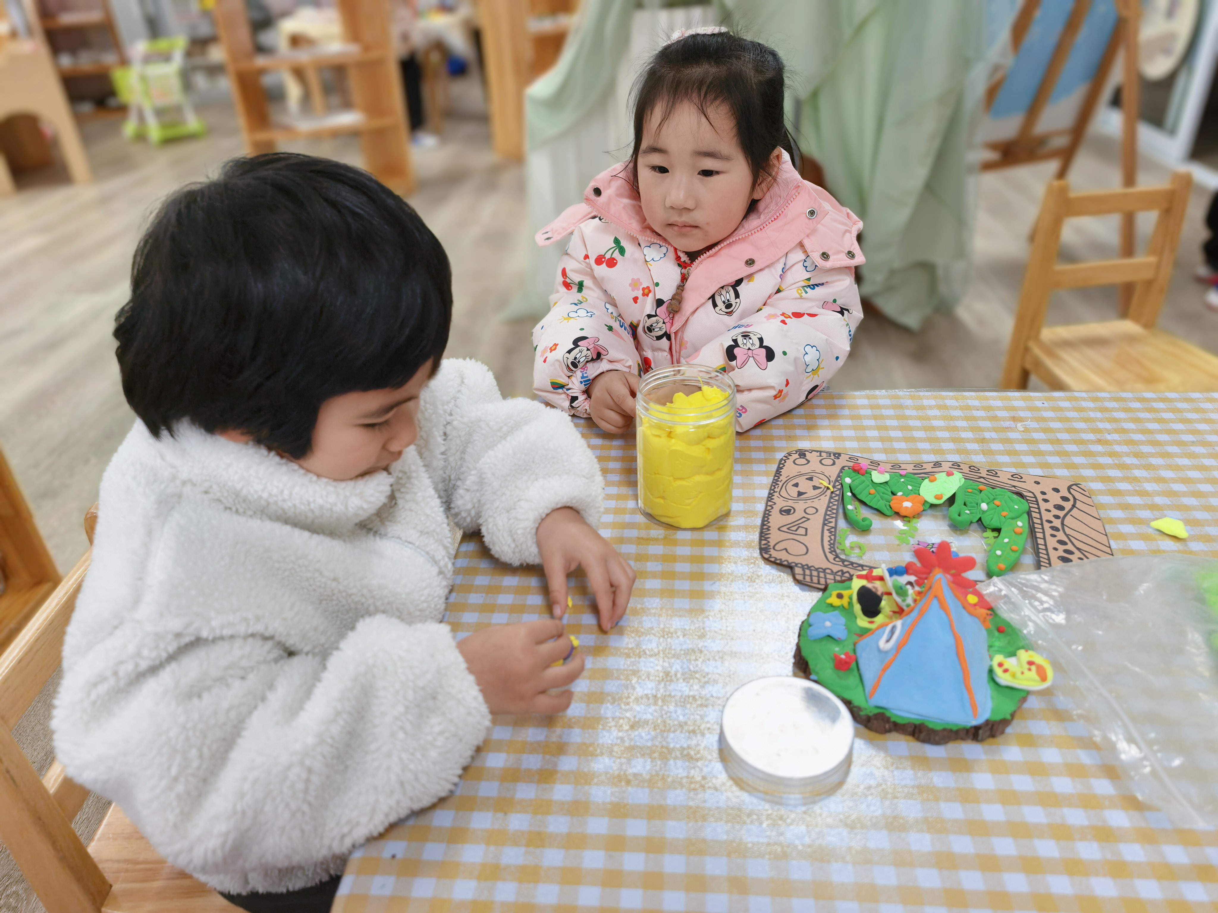 | 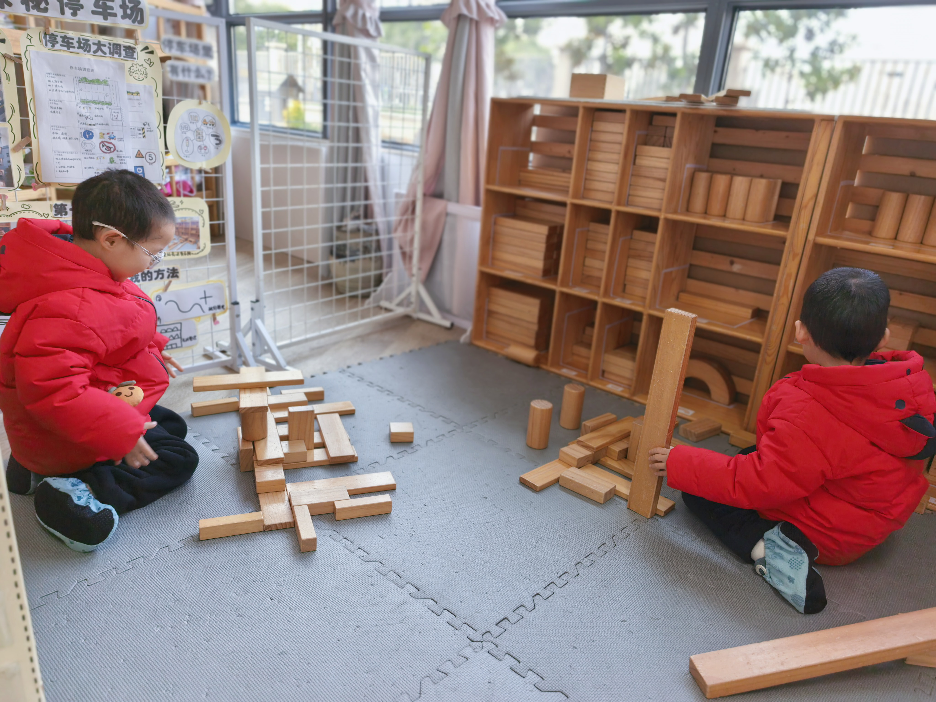 | 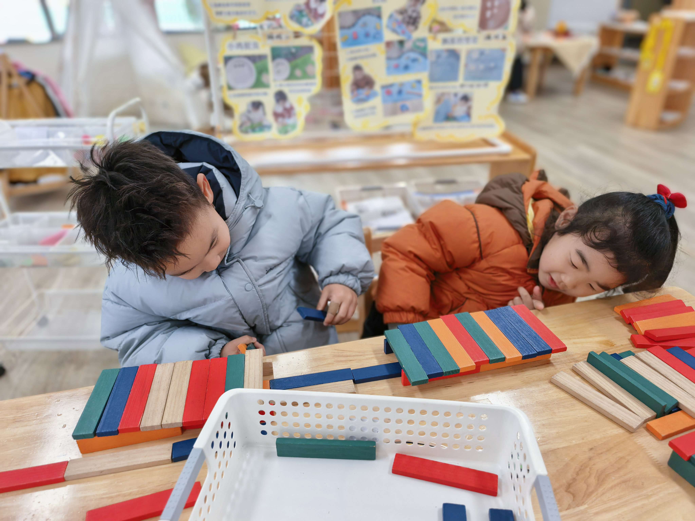

户外活动篇
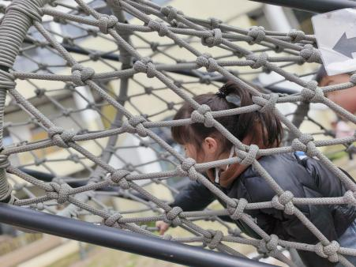 | 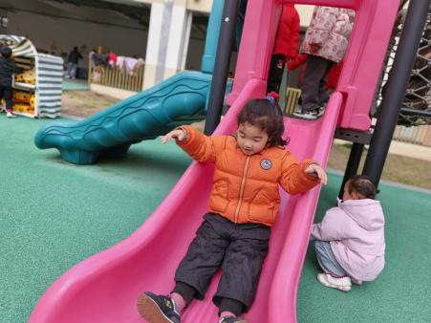 | 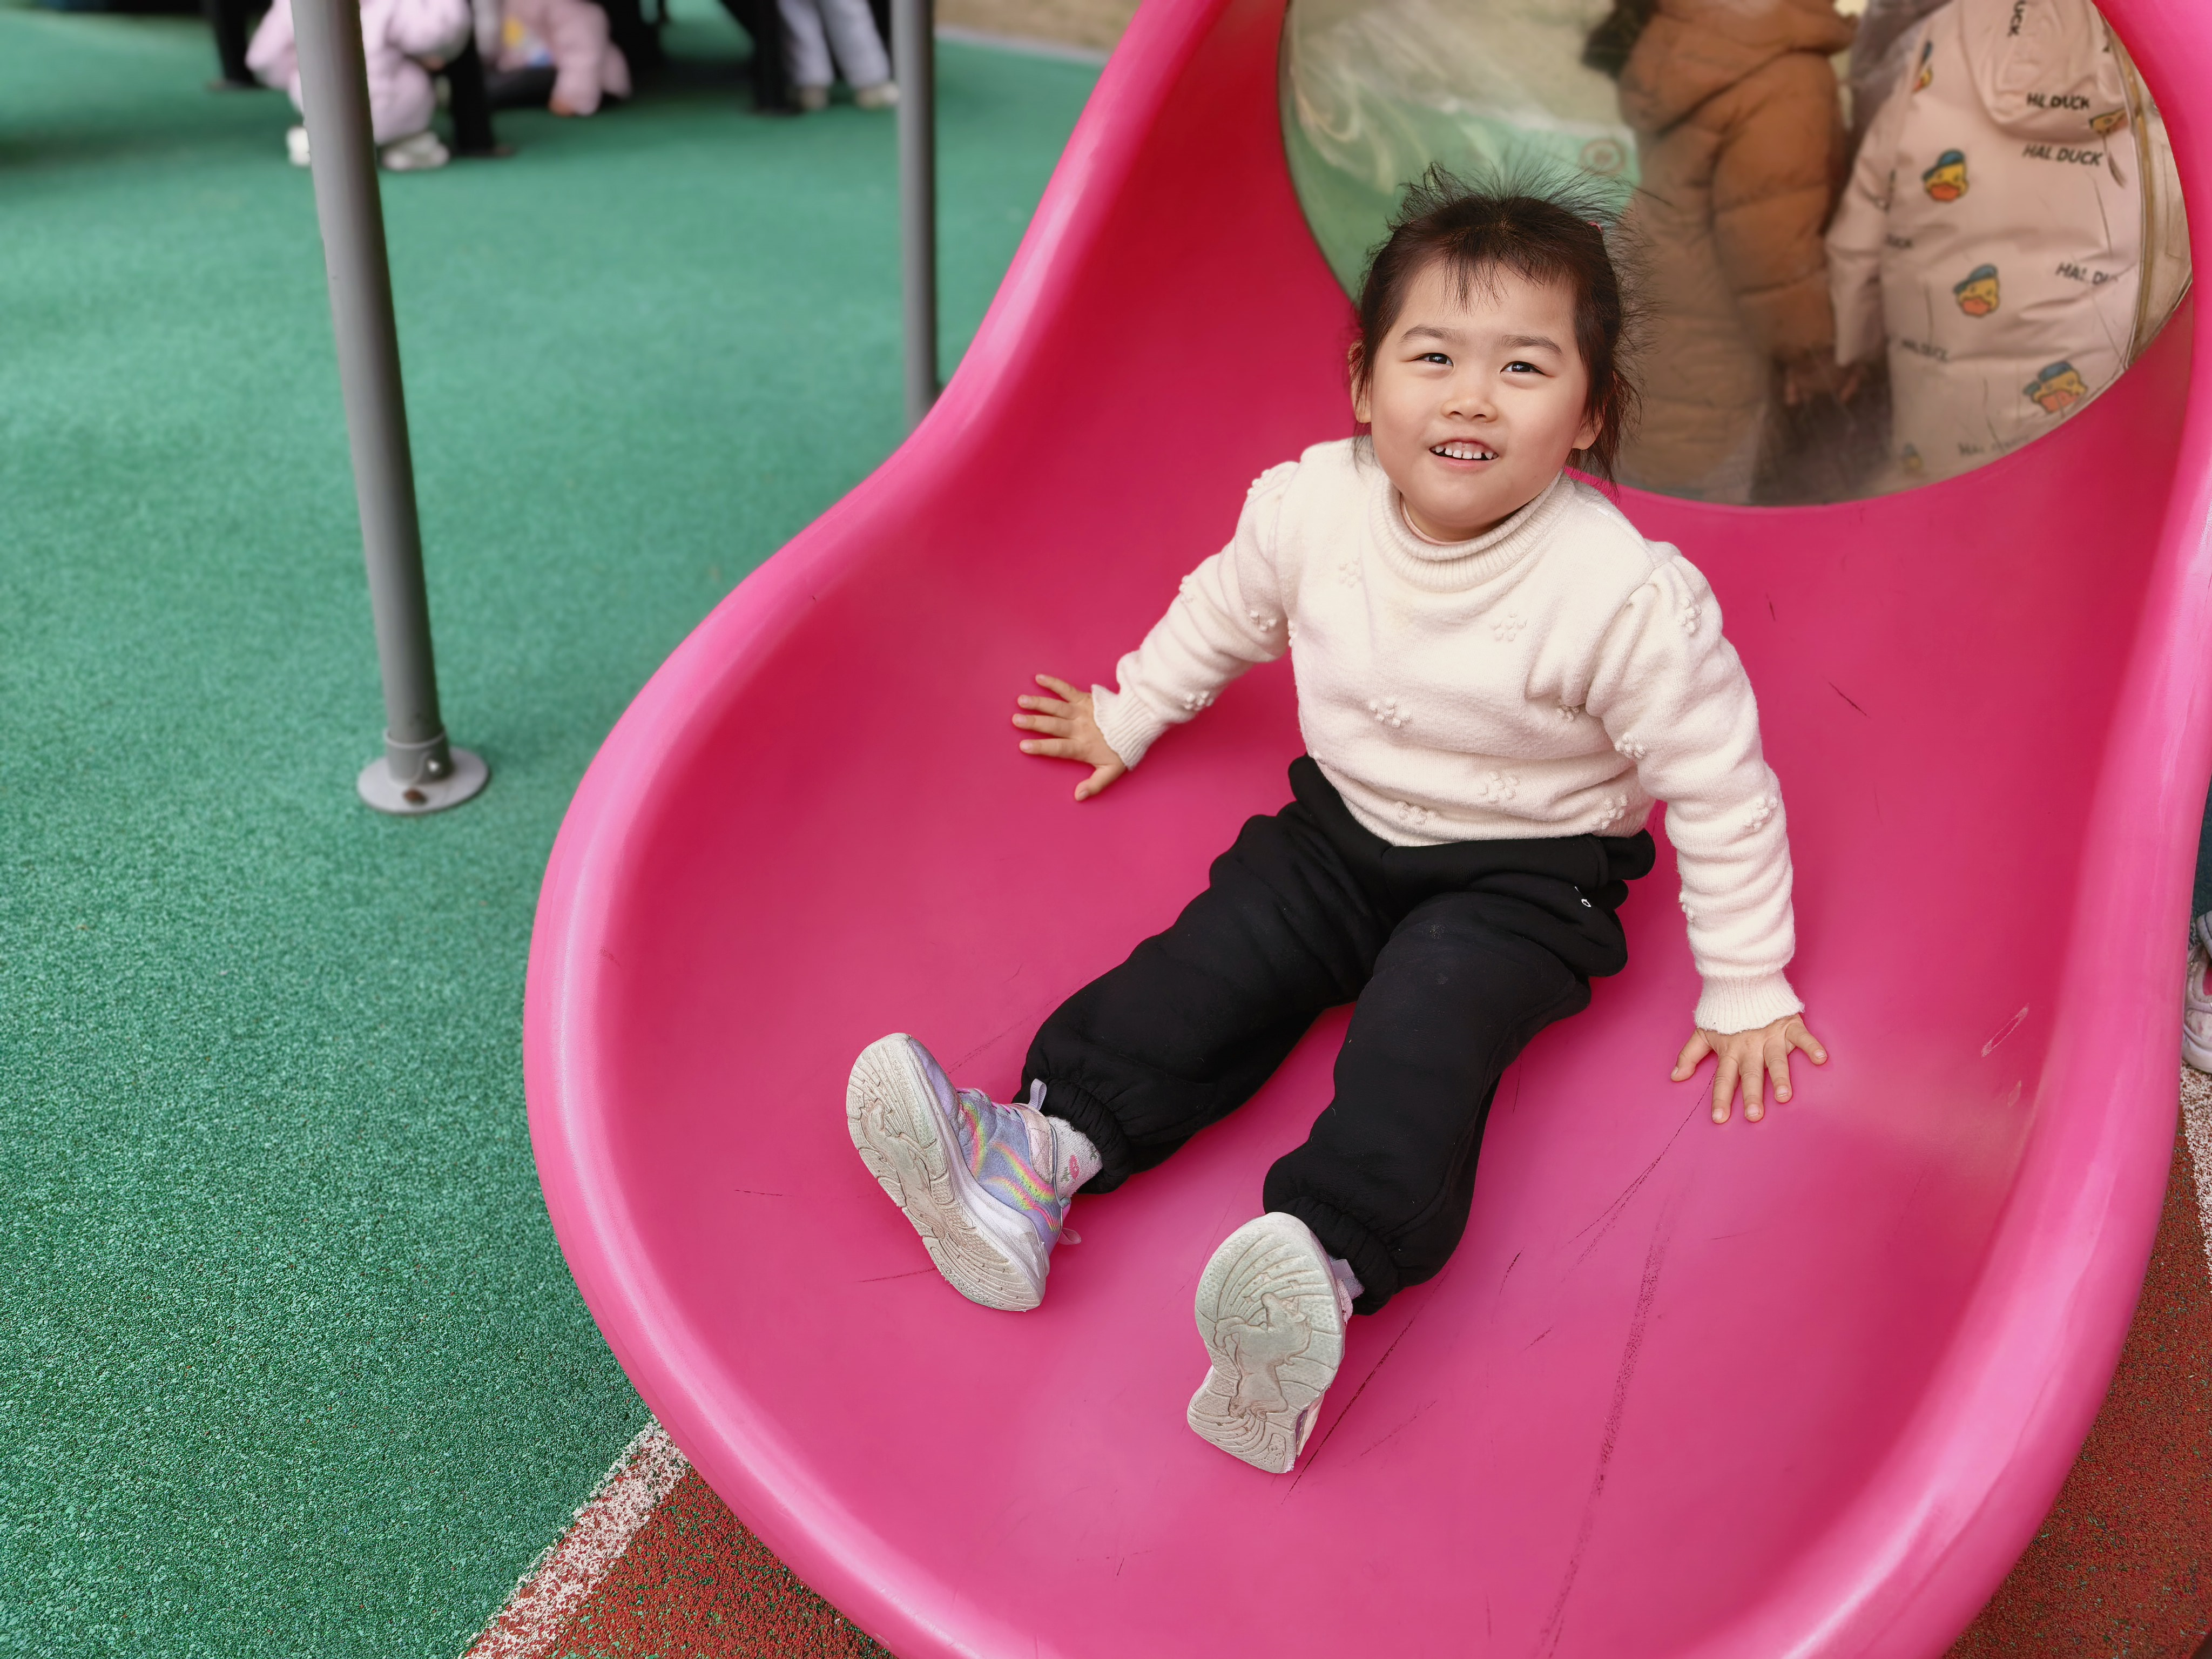

集体活动篇
活动：手工《送给妈妈的花》
三八妇女节手工花束制作活动，以节日为情感载体，将手工创作与感恩教育深度融合，让幼儿在动手操作中感知节日意义，学会用具象的礼物表达对妈妈、奶奶、老师等女性的爱与敬意。手工花束制作的过程，能让幼儿感受色彩、造型之美，锻炼手部精细动作与手眼协调能力，丰富幼儿的社会性体验，是兼具艺术性、实践性与情感性的节日主题活动。
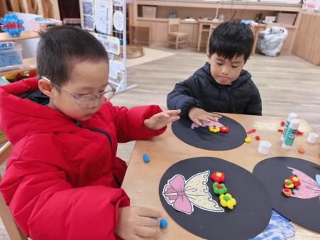 | 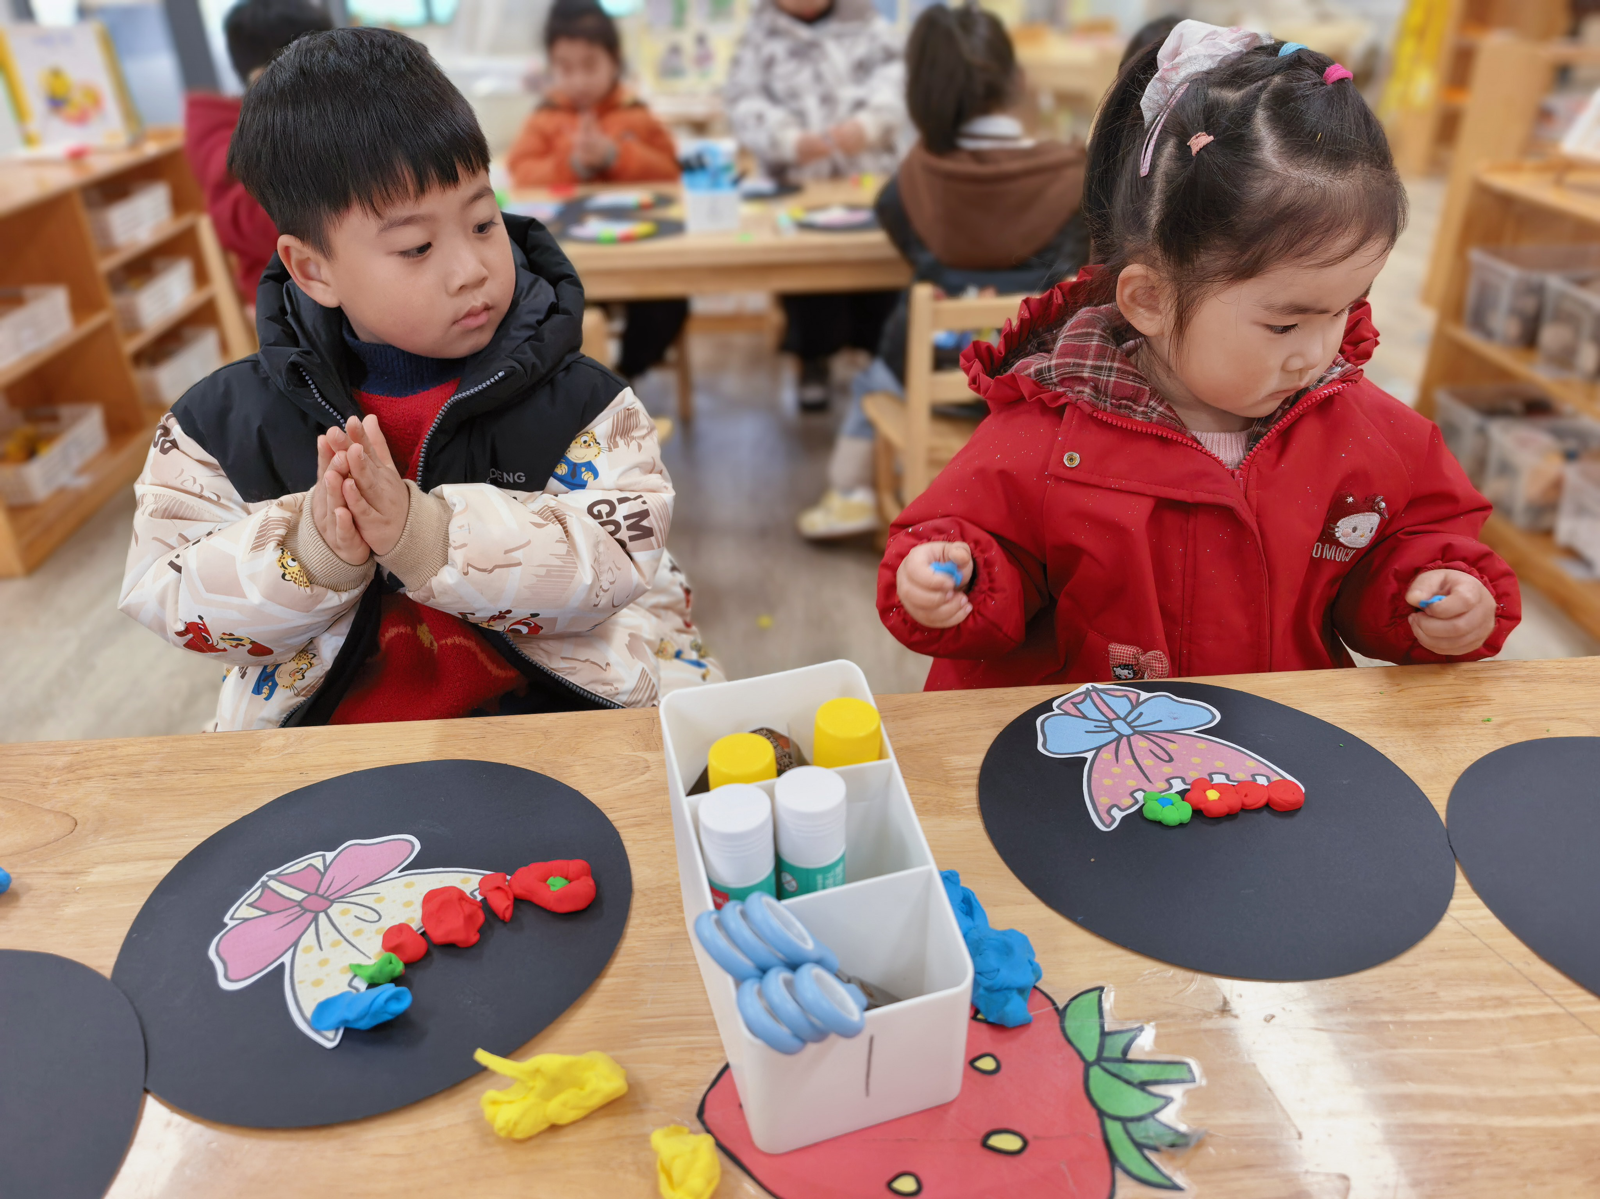 | 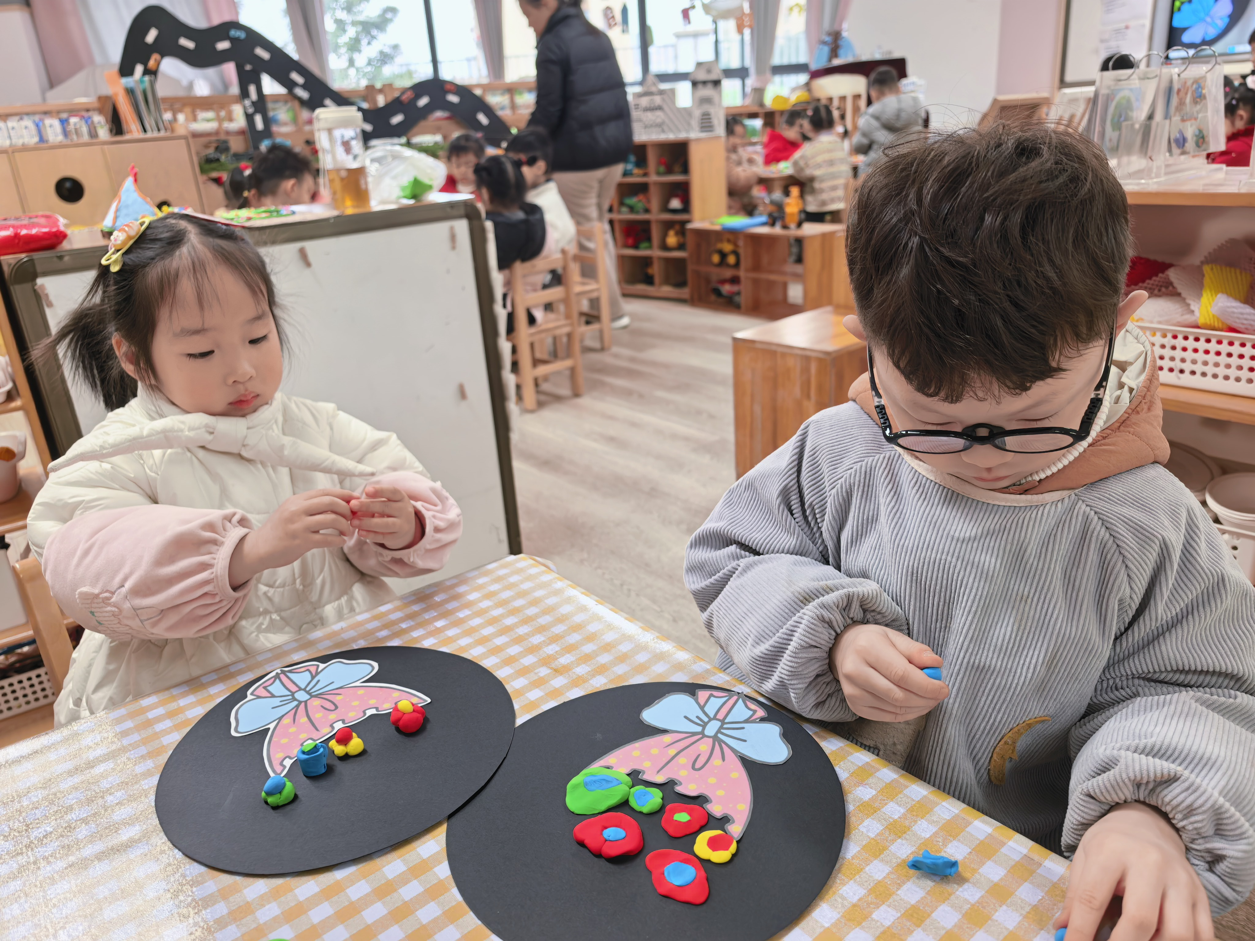
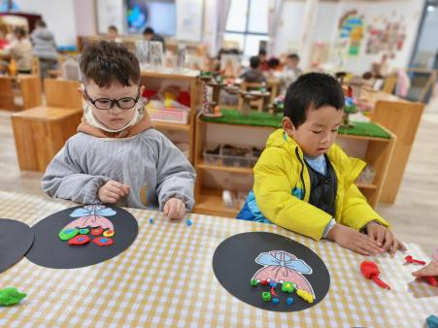 | 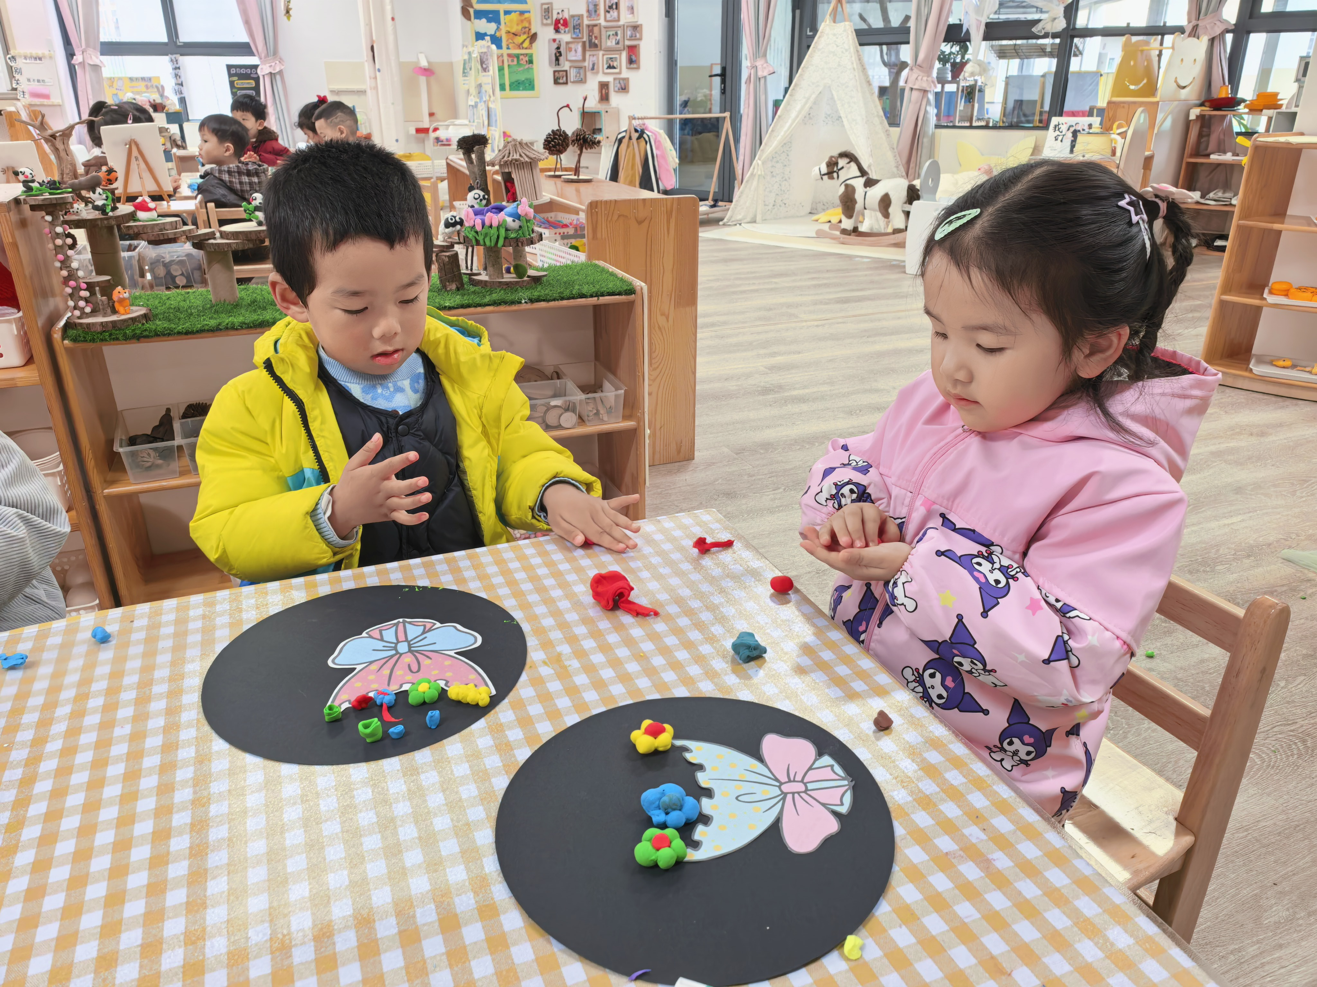 | 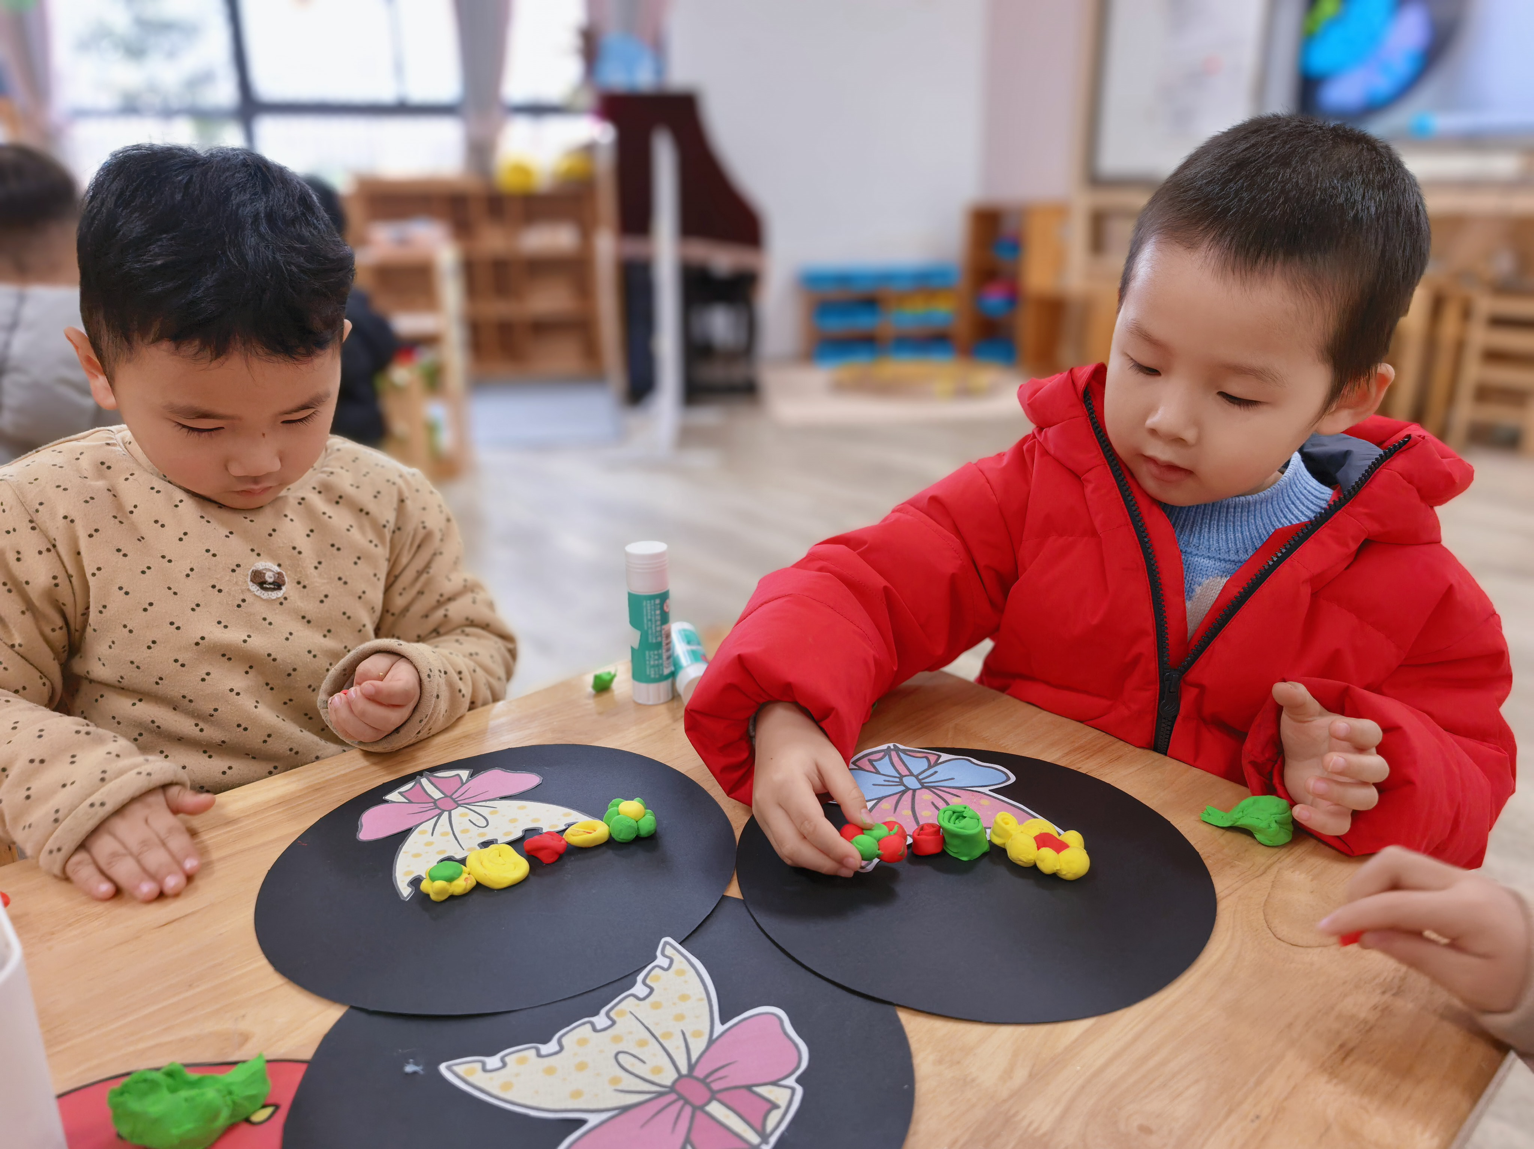

一日生活篇
早点：牛奶刀切馒头、坚果拼盘、鲜牛奶。
午餐：今天吃的是菠菜炒百叶、鱼香猪肝、白萝卜排骨汤和高粱饭。今日午餐比较多没有吃完，经过一个寒假，孩子们的用餐习惯还需要一段时间加强。
下点：酸奶、蛋糕卷；
午睡：今日入园幼儿全部睡着！

